SIARAN PERS

QRIS Tap myBCA Hadir di Samsung Galaxy Watch, Bertransaksi Makin Praktis

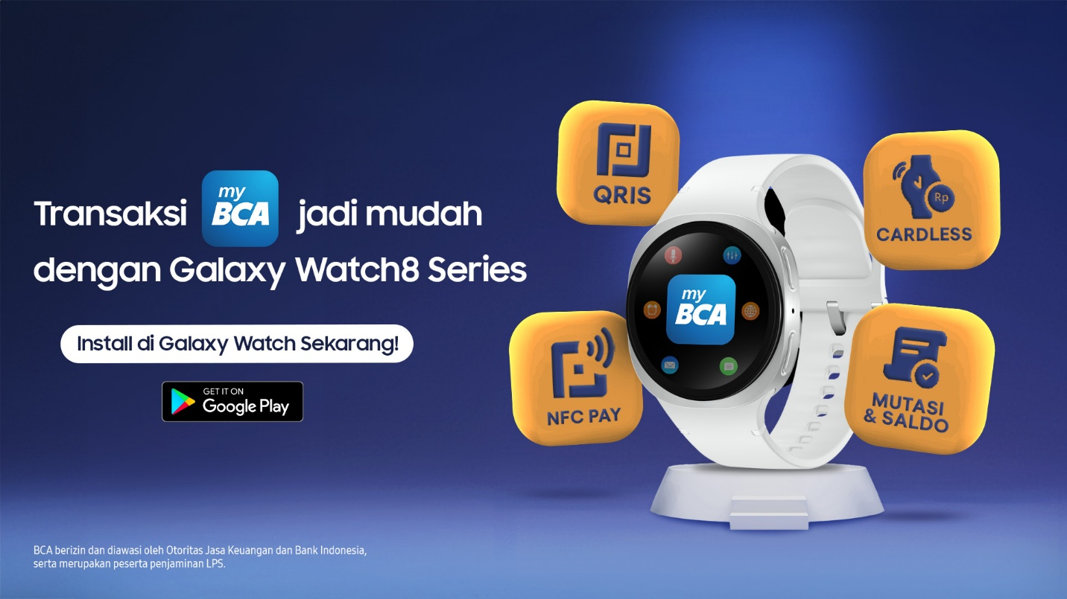
Kemudahan bertransaksi menggunakan QRIS Tap myBCA kini bisa dilakukan langsung dari pergelangan tangan secara aman dengan dukungan Samsung Knox.

- Samsung Galaxy Watch kini mendukung pembayaran QRIS Tap melalui aplikasi myBCA, menghadirkan pengalaman bertransaksi yang lebih praktis langsung dari pergelangan tangan.
- Sebagai ekosistem wearable paling siap untuk QRIS Tap, teknologi NFC pada Galaxy Watch telah sepenuhnya kompatibel sesuai dengan arahan Bank Indonesia untuk memastikan transaksi yang aman dan lancar.
- Setiap transaksi QRIS Tap dilindungi oleh Samsung Knox, lapisan keamanan tingkat tinggi yang memastikan data dan pembayaran pengguna tetap aman.

Jakarta, 9 Desember 2025 - Untuk memberikan pengalaman transaksi pembayaran yang semakin praktis dan cepat, kini seri Galaxy Watch dilengkapi fitur NFC yang lebih seamless telah hadir dengan QRIS Tap milik PT Bank Central Asia, Tbk (BCA). Kini, pengguna dapat menikmati kemudahan QRIS Tap pada aplikasi myBCA melalui menu NFC Pay sebagai fitur pembayaran langsung dari pergelangan tangan mereka. Fitur ini menandai langkah nyata kedua perusahaan dalam menghadirkan mekanisme pembayaran yang semakin praktis dan aman di Indonesia.

Ketersediaan QRIS Tap di seri Galaxy Watch menandai babak baru evolusi pembayaran digital, menghadirkan kemudahan bertransaksi yang lebih personal bagi pengguna. Sebagai ekosistem smartwacth yang paling siap dan lengkap untuk QRIS Tap di Indonesia, Samsung Galaxy Watch memanfaatkan teknologi NFC yang andal dan telah disesuaikan dengan roadmap Bank Indonesia. Setiap transaksi tidak hanya menjadi lebih cepat dan mudah, tetapi juga dilindungi oleh keamanan tingkat tinggi berlapis Samsung Knox, memberikan ketenangan bagi pengguna. Adapun lini perangkat Galaxy Watch yang sudah bisa digunakan untuk QRIS Tap mulai dari Galaxy Watch4 hingga Galaxy Watch8.

“Peluncuran QRIS Tap di Galaxy Watch merupakan bentuk nyata kepemimpinan Samsung dalam inovasi ekosistem wearable. Samsung dan BCA menjadi yang pertama menghadirkan QRIS Tap yang paling mudah hanya dari pergelangan tangan pemilik Galaxy Watch. Dan ini menjadi langkah konkret dalam menjawab kebutuhan gaya hidup modern yang mengutamakan efisiensi dan mobilitas tinggi. Hadirnya solusi pembayaran yang praktis ini merupakan bukti bahwa konsumen setia kami tidak hanya telah memilih smartwatch paling canggih tapi juga dapat merasakan kenyamanan untuk pembayaran contactless yang bukan hanya praktis namun sangat aman karena dilindungi teknologi Samsung Knox,” ujar Selvia Gofar, Head of Group MX Category Management, Samsung Electronics Indonesia.

“Hadirnya myBCA dalam versi wearable merupakan wujud komitmen BCA untuk terus memberikan kemudahan dan kenyamanan nasabah dalam bertransaksi kapan pun dan di mana pun. BCA mengapresiasi dukungan Samsung yang memiliki visi sama untuk selalu berupaya memberikan user experience lebih baik untuk pengguna Samsung maupun BCA. Kini dari Galaxy Watch pengguna dapat melakukan transaksi QRIS Tap melalui NFC Pay di myBCA. Tidak hanya itu, pengguna juga bisa melakukan pembayaran menggunakan show QR yang nantinya bisa di scan oleh merchant untuk memproses pembayaran, melakukan tarik/setor tunai tanpa kartu di ATM BCA menggunakan kode transaksi yang didapatkan dari menu cardless serta mengakses informasi saldo dan mutasi rekening," ujar Executive Vice President Transaction Banking Product Development BCA, Jan Hendra.

Melalui QRIS Tap myBCA di seri Galaxy Watch, pengguna dan nasabah BCA dapat menikmati kemudahan bertransaksi di berbagai merchant dan moda transportasi seperti LRT Jakarta dan Jabodebek, KRL, MRT dengan gate yang menerima transaksi QRIS Tap, dan Transjakarta untuk semua koridor tanpa perlu mengeluarkan ponsel atau kartu. Selain fitur QRIS Tap untuk transportasi, pengguna juga bisa menikmati pembayaran via show QR untuk bertansaksi di berbagai merchant, sehingga pembayaran dapat selesai dalam hitungan detik, praktis dan aman.

Dengan tersedianya fitur ini, Samsung semakin memperkuat posisinya sebagai pelopor dalam menghadirkan teknologi wearable yang terintegrasi penuh dengan kehidupan digital masyarakat Indonesia. Galaxy Watch tidak lagi sekadar asisten kesehatan dan produktivitas, tetapi telah menjadi perangkat pembayaran yang powerful hanya dari pergelangan tangan pengguna.

Berikut cara mudah melakukan pengaturan awal QRIS Tap myBCA di Samsung Galaxy Watch:
Pengaturan awal aplikasi myBCA di Smartphone (dilakukan bersamaan dengan koneksi myBCA dengan Galaxy Watch)
- Buka aplikasi myBCA, ”login” lalu masuk ke menu pengaturan di kanan atas
- Lanjutkan dengan masuk ke ”Koneksi Smartwatch” tap ”Hubungkan Sekarang”
- Pilih Galaxy Watch yang ingin dihubungkan, lalu setujui pernyataan serta syarat dan ketentuan, tap ”Lanjut”
- Masukkan PIN myBCA
- Galaxy Watch telah terhubung dengan aplikasi myBCA dan siap digunakan untuk transaksi
Pengaturan awal koneksi myBCA dengan Galaxy Watch
- Buka PlayStore di Galaxy Watch, cari myBCA, lalu “Install”.
- Lanjutkan tap “OK” dan lakukan “Connection” untuk menghubungkan perangkat Galaxy Watch ke aplikasi myBCA di smartphone.
- Buka aplikasi myBCA di perangkat Samsung Galaxy, login dan buka settings di ikon gear samping kanan atas. Pilih “Smartwatch Connection” dan tap “Connect Now”.
- Aplikasi akan melakukan pemindaian perangkat Galaxy Watch yang anda gunakan. Tap “Continue”.
- Setelah perangkat Galaxy Watch anda ditemukan, anda perlu menyetujui ketentuan Fitur Koneksi myBCA di Smartwatch dengan mencentang. Lalu tap “Continue”.
- Galaxy Watch anda berhasil terkoneksi dengan aplikasi myBCA.
- Buka kembali aplikasi myBCA di Galaxy Watch Anda.
- Setelah masuk ke aplikasi myBCA pilih menu NFC Pay untuk menggunakan QRIS Tap, lalu anda bisa langsung tap ke mesin merchant atau transportasi yang anda inginkan.

Transaksi Makin Praktis, Cukup Tap myBCA via QRIS Tap di Galaxy Watch

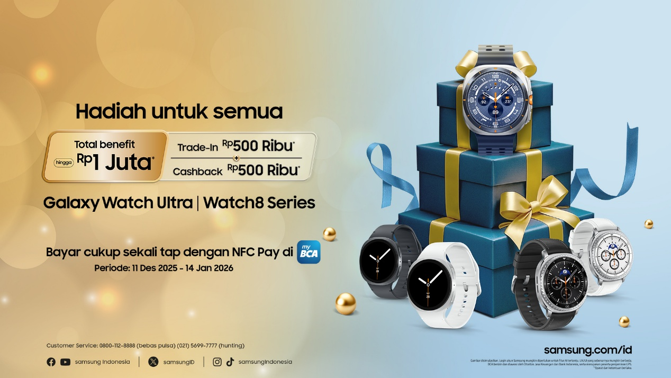

Galaxy Watch kini membuat transaksi semakin cepat dan praktis. Cukup dengan hitungan detik, pengguna bisa melakukan transaksi langsung melalui fitur QRIS Tap di pergelangan tangan. Menyambut akhir tahun, Samsung menghadirkan promo spesial, mulai 11 Desember 2025 hingga 14 Januari 2026, konsumen berkesempatan mendapatkan total benefit senilai Rp1.000.000. Penawaran ini mencakup trade in senilai Rp500.000 dan cashback senilai Rp500.000.

- Galaxy Watch Ultra hadir dalam warna Titanium Blue dengan harga Rp8.299.000. Sementara itu, Galaxy Watch8 Series tersedia dalam dua varian: Galaxy Watch8 dan Galaxy Watch8 Classic.
- Galaxy Watch8 tersedia dalam warna Graphite dan Silver, dengan harga Rp5.499.000 (40mm) dan Rp5.999.000 (44mm).
- Galaxy Watch8 Classic hadir dalam ukuran 46mm dengan dua pilihan warna elegan, Black dan White, serta dibanderol Rp6.999.000.

Untuk informasi lebih lanjut, kunjungi www.samsung.com/id atau www.bca.co.id

-o0o-
Tentang Samsung Electronics Co., Ltd.
Samsung menginspirasi dunia dan membentuk masa depan dengan ide dan teknologi transformatif. Perusahaan ini mendefinisikan ulang dunia TV, smartphone, wearables, tablet, peralatan rumah tangga, sistem jaringan dan memori, sistem LSI, foundry dan solusi LED, serta menghadirkan pengalaman terhubung yang mulus melalui ekosistem SmartThings dan kolaborasi terbuka dengan para mitra. Untuk berita terkini, silakan kunjungi Samsung Newsroom di news.samsung.com.

Untuk keterangan lebih lanjut:
Fia Handayani
Public Relations Manager
Samsung Electronics Indonesia
Email: f.handayani@samsung.com

Tentang PT Bank Central Asia Tbk (per 30 September 2025)
BCA merupakan salah satu bank terkemuka di Indonesia yang fokus pada bisnis perbankan transaksi serta menyediakan fasilitas kredit dan solusi keuangan bagi segmen korporasi, komersial, UKM, dan konsumer. Pada akhir September 2025, BCA melayani sekitar 43 juta rekening nasabah, didukung 1.264 kantor cabang, 20.008 ATM, serta layanan internet & mobile banking dan contact center Halo BCA yang dapat diakses 24 jam. Kehadiran BCA didukung sejumlah entitas anak yang berfokus pada pembiayaan kendaraan, perbankan syariah, sekuritas, asuransi umum dan jiwa, perbankan digital, pengiriman uang, dan pemodal ventura. BCA berkomitmen membangun relasi jangka panjang dengan nasabah, mengutamakan kepentingan bersama, dan menciptakan dampak positif pada masyarakat luas. Dengan lebih dari 27.000 karyawan, visi BCA adalah menjadi bank pilihan utama andalan masyarakat yang berperan sebagai pilar penting perekonomian Indonesia.

PT BANK CENTRAL ASIA TBK
Group Corporate Communication and Social Responsibility - CCR
Corporate Communication
Alamat : Jl. MH Thamrin No.1, Menara BCA Lt. 22. Jakarta 10310
Telepon : (021) 2358-8000
Fax : (021) 2358-8339
E-mail : corcom_bca@bca.co.id

